Новые лавочки установили в Московском
19.07.2018

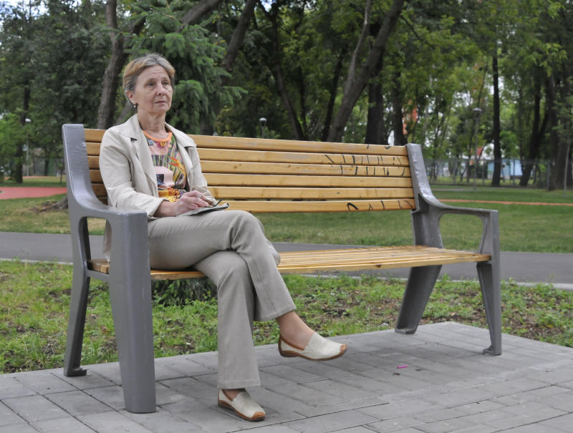
Новые лавочки установили в Московском. Фото: архив

Новые лавочки по просьбе местных жителей установили на улице Радужная поселения Московский. Об этом 18 июля сообщила волонтер Наталья Оборочан.

– Новые лавочки были установлены рядом с домом №11 по Радужной улице. Работы были проведены очень быстро. За несколько недель мы собрали заявления от жителей дома и отправили их в администрацию поселения. Они, в свою очередь, очень быстро отреагировали и провели все необходимые работы по благоустройству территории, – рассказала волонтер Наталья Оборочан.

Она добавила, что сбор просьб и предложений по благоустройству начался 26 июня.

Адрес страницы: http://tinao.mos.ru/presscenter/news/detail/7459919.html
Префектура Троицкого и Новомосковского административных округов города Москвы

